# 一、界面优化

1. 首界面图修改

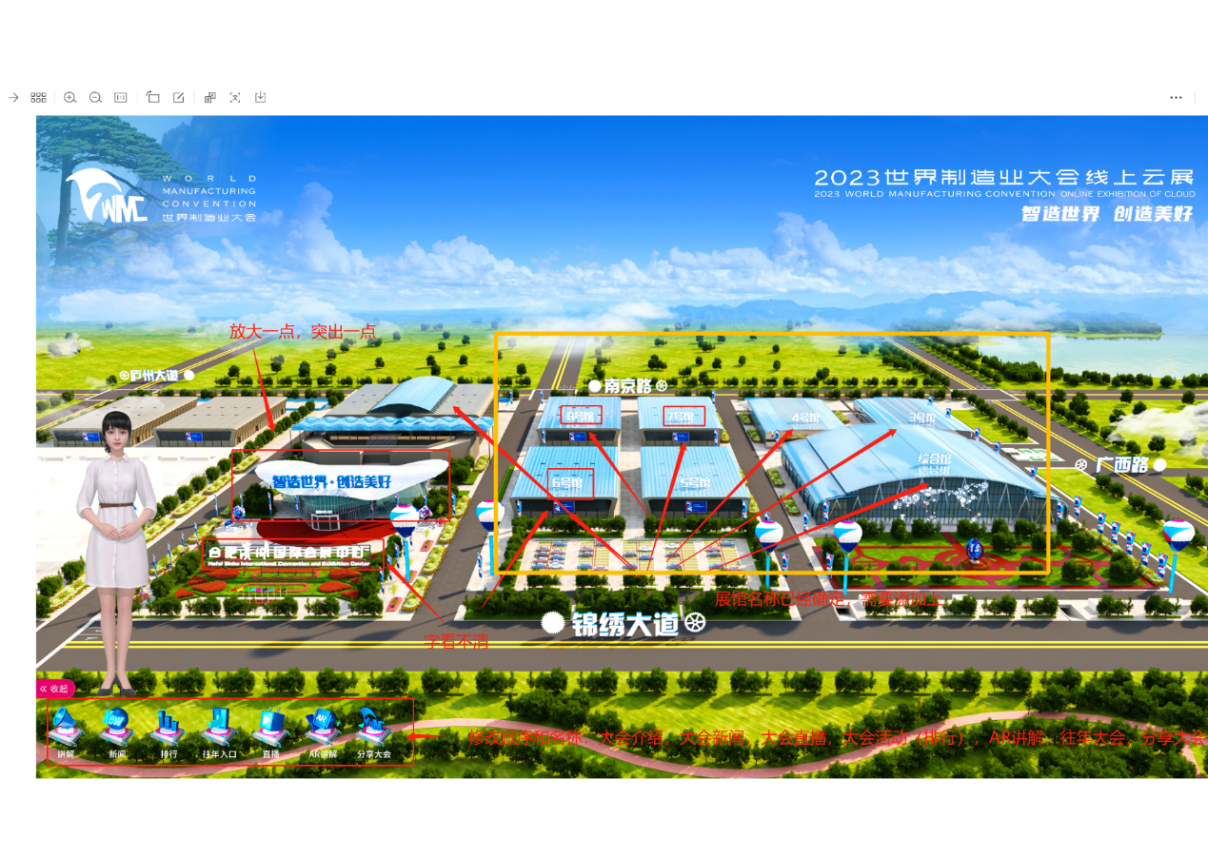

1. 二级界面修改

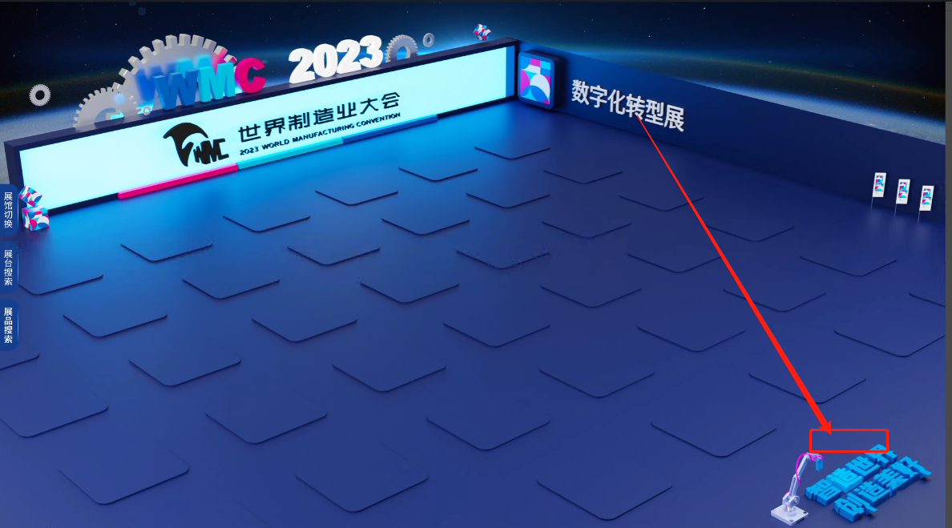

# 二、功能优化

1. 自定义按钮去除网页类型

2. 编辑器中虚拟人物模块提供预听功能，听各种音色，语速。。。

3. 讲解声音名称修改，普通话要在后面加-普通话，例如小燕-女声-普通话；“男声”改为“机器人”，去掉合肥话

4. 应用已有模板添加提示标语

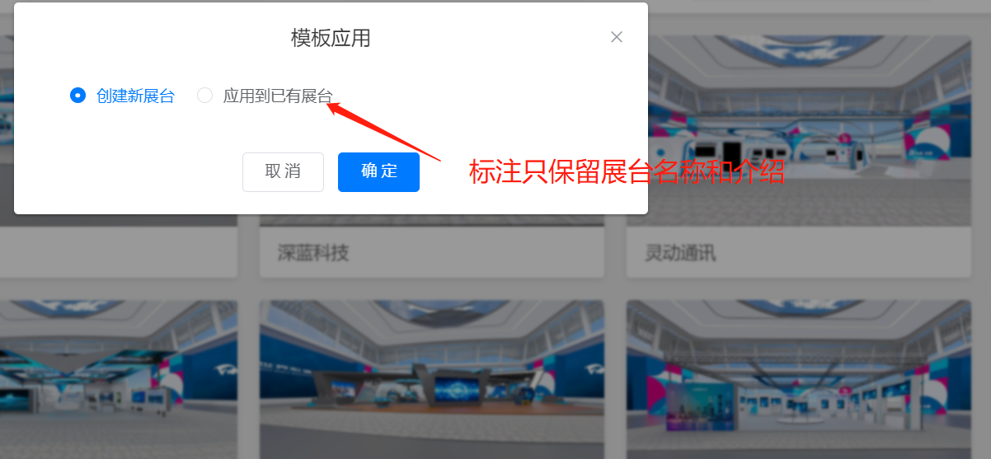

5. 模板库增加展台信息

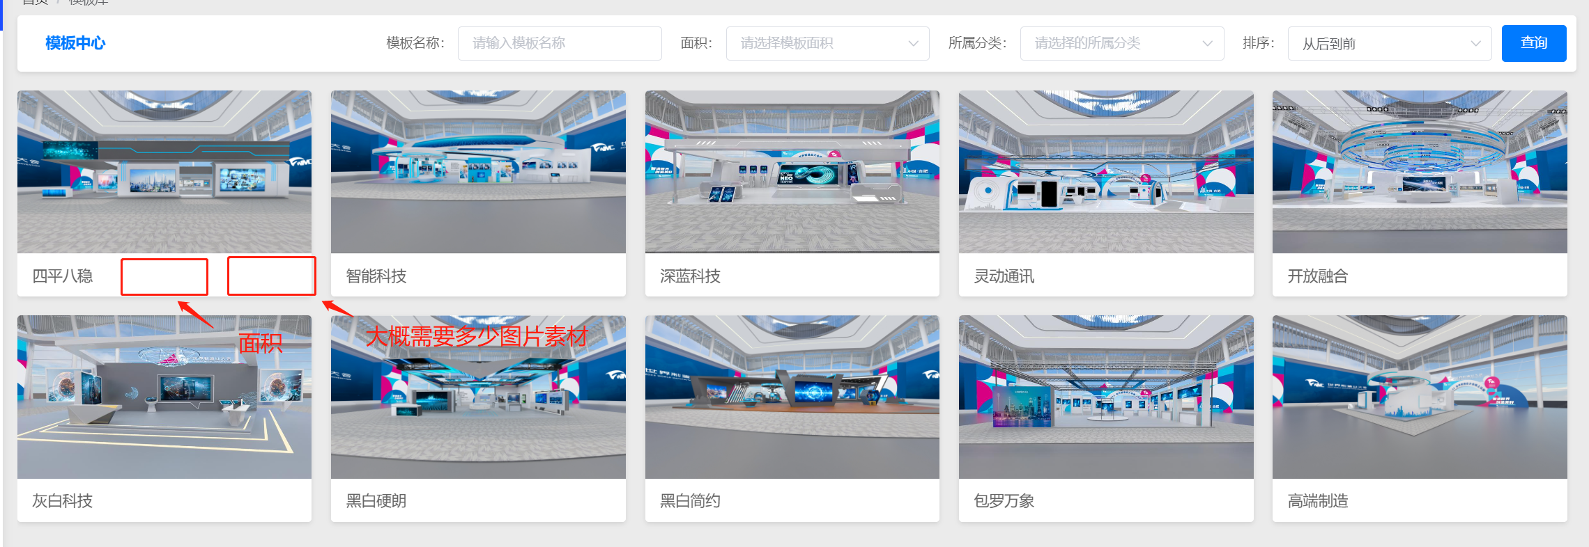

5. 参展商后台界面添加技术支持qq群信息（需设计）885958049

6. 模型的自动旋转和点击动作要做成“或”选择，选择其中一个，另一个默认取消

7. 终端展示界面需要增加声音控制开关

8. 电脑终端展示界面AR讲解界面，应当引导用户进入手机端查看

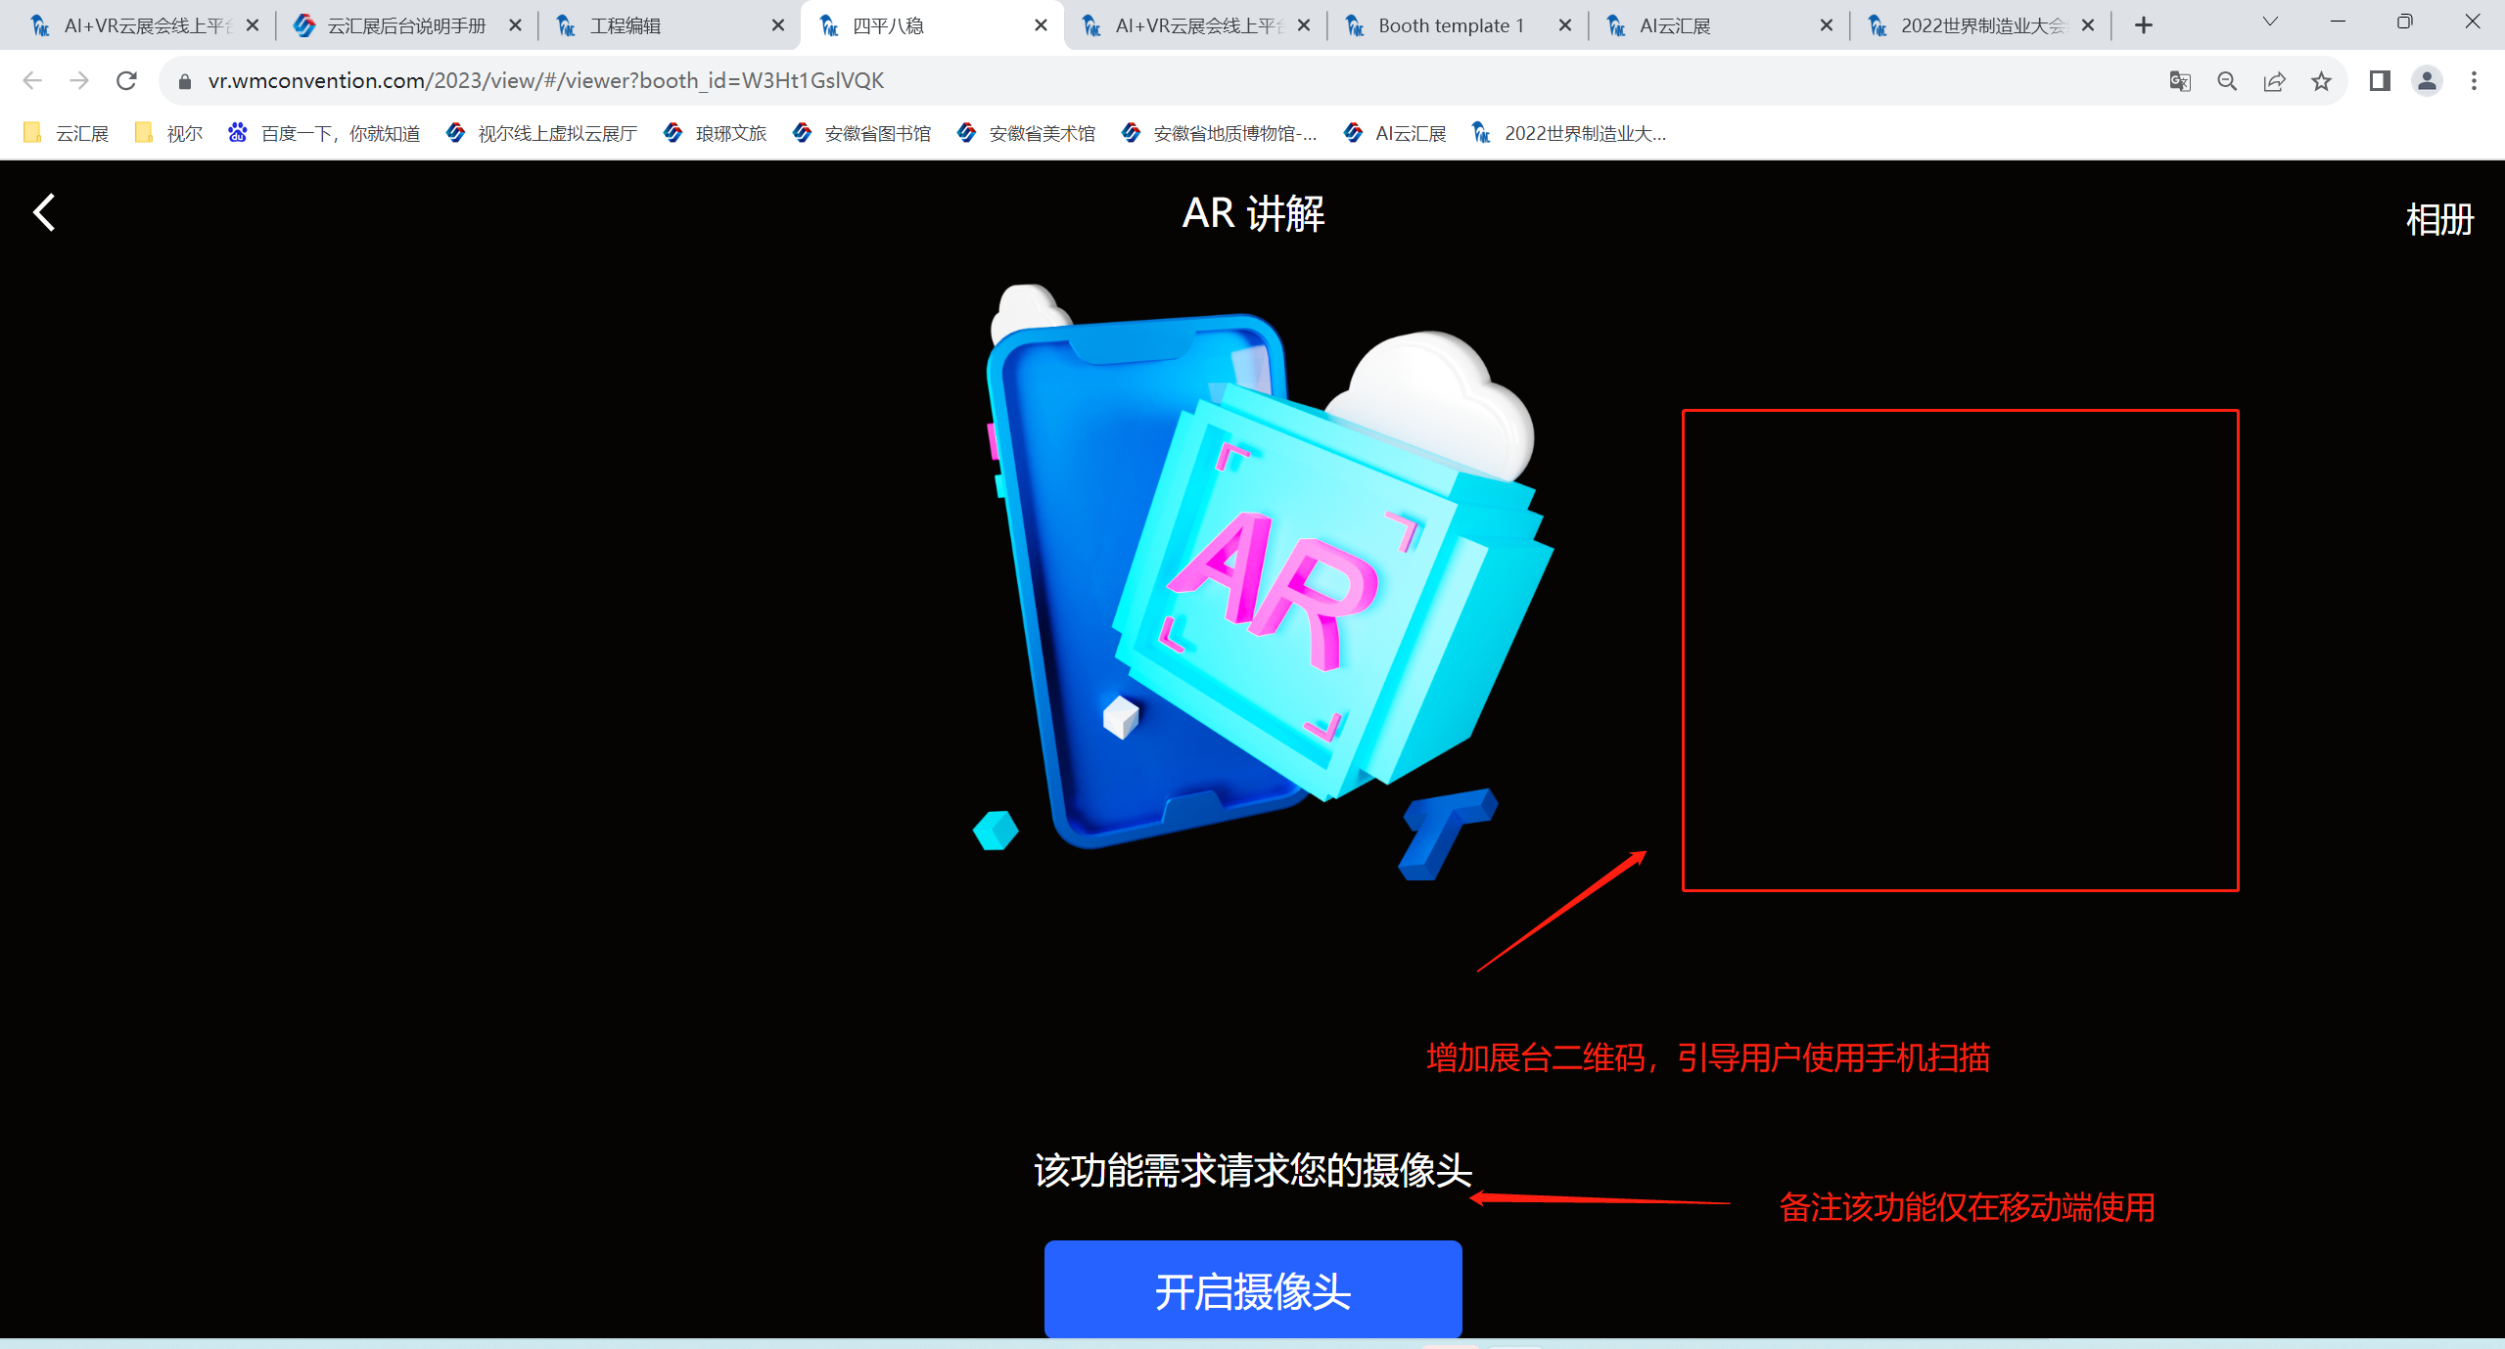

9. ar讲解按钮放在最后

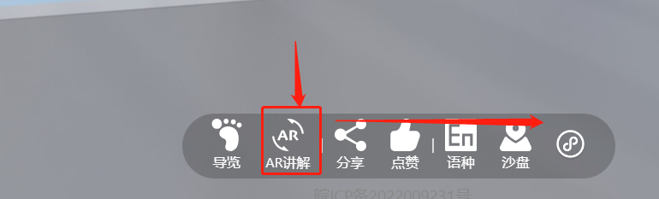

# 三、审核

1. 审核退回需要发送短信提醒，或者退回一个跟进一个（电话联系或QQ联系）

2. 四审也需要看所有的素材，并且三审通过后才能四审

3. 审核素材时，点击通过按钮，按钮颜色发生变化，展示该素材已通过审核

4. 展台上架后，再审核属于送审状态中，展台仍能打开，并且没有审核未通过的界面图